**Taller Práctico: Creación de una Landing Page con HTML, CSS y Bootstrap**

**Objetivo:**

Crear una landing page genérica adaptable a distintos proyectos utilizando HTML5 semántico, CSS personalizado y componentes básicos de Bootstrap, asegurando un diseño adaptativo y visualmente atractivo.

**Proyectos (personalizar según corresponda):**

* Página de venta de ropa (**Diseño y moda JJJ**)
* Contador deportivo (**Un Paso Más**)
* Plataforma de reservas (**Hotel de Luna**)
* Venta de camisetas de fútbol (**Deport Women**)
* Biblioteca interactiva (**Manchas de arte**)
* Automatización de asistencia (**Asistec**)

**Paso a Paso:**

**Paso 1: Preparación del entorno**

**Tareas:**

* Crear la estructura básica del proyecto.

proyecto_nombre/

├── css/

├── img/

├── js/ (opcional)

└── index.html

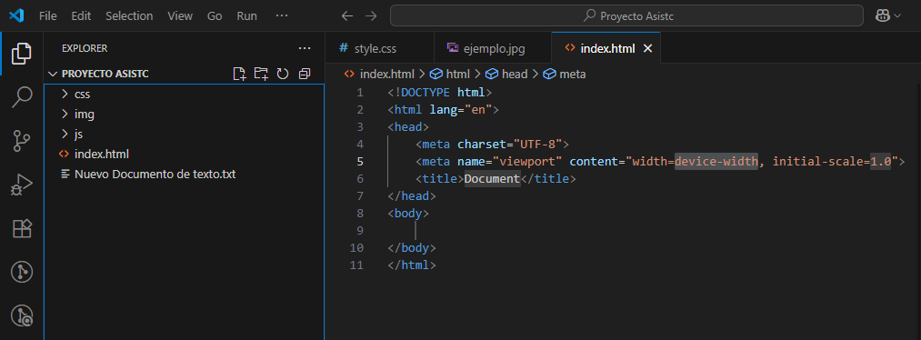

* Agregar Bootstrap CDN en index.html.

**Código Inicial HTML:**

<!DOCTYPE html>

<html lang="es">

<head>

<meta charset="UTF-8">

<meta name="viewport" content="width=device-width, initial-scale=1.0">

<title>Título del proyecto</title>

<!-- Bootstrap CSS -->

<link href="https://cdn.jsdelivr.net/npm/bootstrap@5.3.0/dist/css/bootstrap.min.css" rel="stylesheet">

</head>

<body>

</body>

</html>

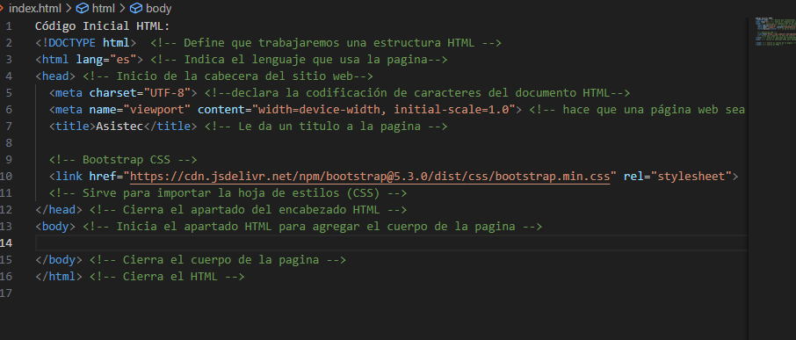

**Paso 2: Barra de Navegación (Navbar)**

**Tareas:**

* Añadir una barra de navegación con enlaces internos genéricos.

**Código Navbar:**

<!-- Navbar -->

<nav class="navbar navbar-expand-lg navbar-dark bg-dark">

<div class="container-fluid">

<a class="navbar-brand" href="index.html">Nombre Proyecto</a>

<button class="navbar-toggler" type="button" data-bs-toggle="collapse" data-bs-target="#navbarNav">

<span class="navbar-toggler-icon"></span>

</button>

<div class="collapse navbar-collapse" id="navbarNav">

<ul class="navbar-nav ms-auto">

<li class="nav-item">

<a class="nav-link" href="index.html">Inicio</a>

</li>

<li class="nav-item">

<a class="nav-link" href="about.html">Quiénes Somos</a>

</li>

<li class="nav-item">

<a class="nav-link" href="servicios.html">Servicios</a>

</li>

<li class="nav-item">

<a class="nav-link" href="contact.html">Contacto</a>

</li>

</ul>

</div>

</div>

</nav>

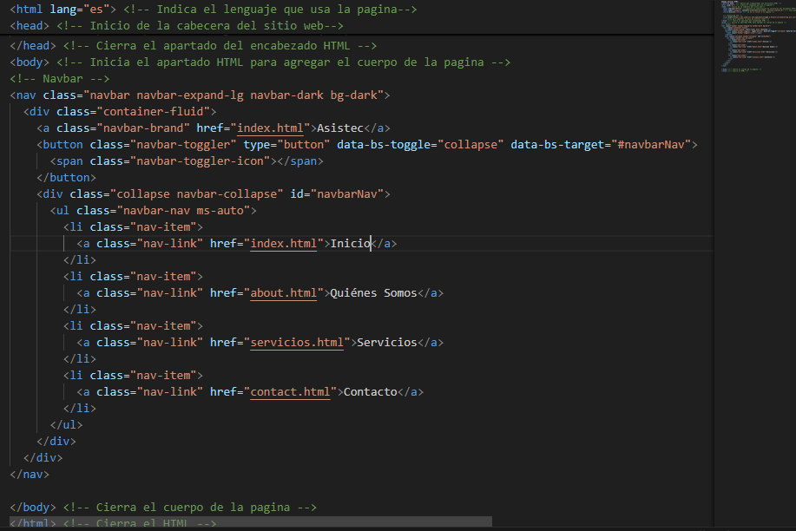

**Paso 3: Sección Principal (Hero Section)**

**Tareas:**

* Añadir una sección hero llamativa con título, subtítulo y botón CTA.

**Código Hero genérico:**

<!-- Hero Section -->

<header class="bg-light text-dark text-center py-5" id="inicio">

<div class="container">

<h1 class="display-4">Título principal atractivo</h1>

<p class="lead">Frase breve que describe tu proyecto o producto.</p>

<a class="btn btn-primary btn-lg" href="#servicios">Saber más</a>

</div>

</header>

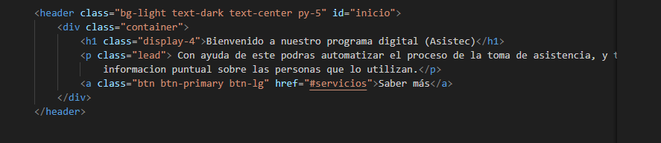

**Paso 4: Sección Contenido Destacado**

**Tareas:**

* Añadir una sección usando tarjetas (cards) de Bootstrap.

**Código Cards genérico:**

<!-- Contenido Destacado -->

<section class="container py-5" id="servicios">

<div class="row">

<!-- Tarjeta 1 -->

<div class="col-md-4">

<div class="card">

<img src="img/imagen1.jpg" class="card-img-top">

<div class="card-body">

<h5 class="card-title">Servicio o Producto 1</h5>

<p class="card-text">Breve descripción del servicio o producto.</p>

</div>

</div>

</div>

<!-- Tarjeta 2 (replicar según necesidad) -->

</div>

</section>

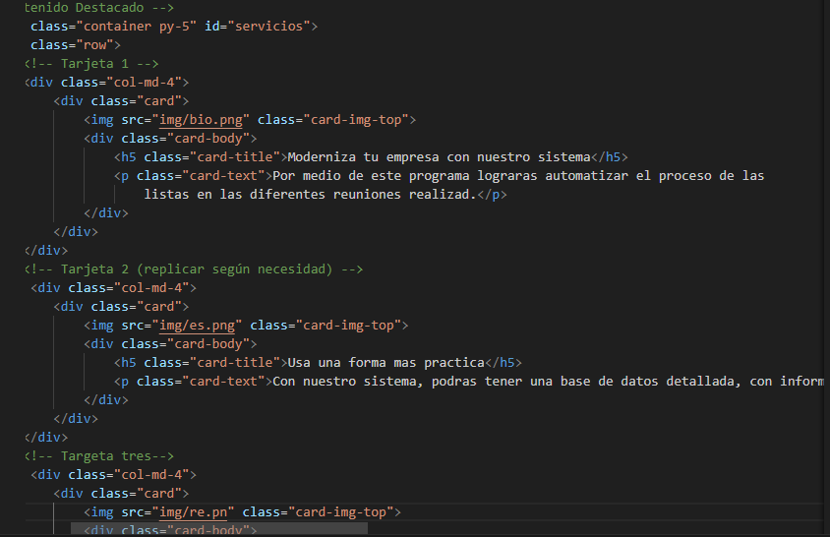

**Paso 5: Sección Sobre Nosotros**

**Tareas:**

* Añadir una sección breve sobre el proyecto o equipo.

**Código genérico:**

<!-- Nosotros -->

<section class="bg-secondary text-white py-5" id="nosotros">

<div class="container text-center">

<h2>Sobre Nosotros</h2>

<p>Descripción breve del proyecto o el equipo detrás del mismo.</p>

</div>

</section>

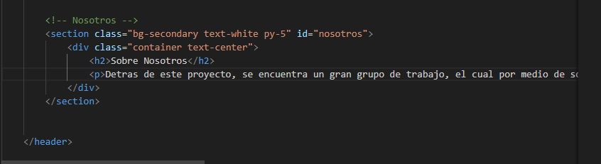

**Paso 6: Sección Contacto (Formulario)**

**Tareas:**

* Crear un formulario de contacto básico.

**Código Formulario:**

<!-- Contacto -->

<section class="container py-5" id="contacto">

<h2>Contáctanos</h2>

<form>

<input type="text" class="form-control mb-3" placeholder="Nombre">

<input type="email" class="form-control mb-3" placeholder="Email">

<textarea class="form-control mb-3" placeholder="Mensaje"></textarea>

<button class="btn btn-primary">Enviar</button>

</form>

</section>

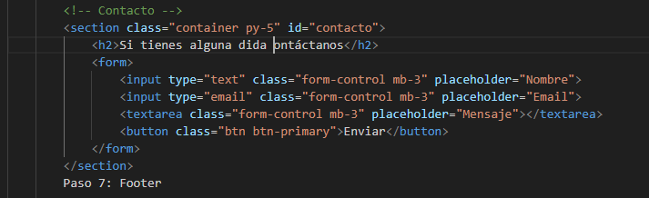

**Paso 7: Footer**

**Tareas:**

* Agregar un pie de página sencillo.

**Código Footer:**

<!-- Footer -->

<footer class="bg-dark text-white text-center py-3">

&copy; 2025 Nombre Proyecto | Todos los derechos reservados.

</footer>

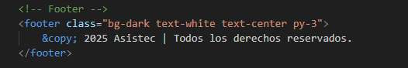

**Paso 8: CSS Personalizado**

**Tareas:**

* Crear style.css en carpeta /css.
* Enlazar archivo CSS.

**HTML para enlazar CSS:**

<!-- CSS Personalizado -->

<link rel="stylesheet" href="css/style.css">



**Ejemplo CSS básico:**

body {

font-family: 'Arial', sans-serif;

}

header {

background-size: cover;

background-position: center;

}

section {

padding-top: 60px;

padding-bottom: 60px;

}

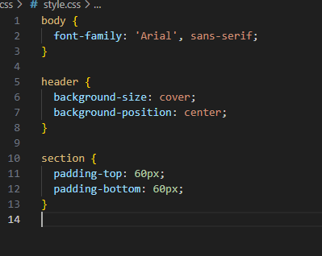

**Paso 9: Pruebas Responsivas**

**Tareas:**

* Realizar pruebas en diferentes dispositivos.

## **Resultado Final Esperado**

* Landing page básica pero completa.
* Estructura base de la página con **HTM**.
* Interfaz limpia usando **Bootstrap**.
* Estilos propios con **CSS personalizado**.
* commit organizado y documentado en **Git**.
* Adaptable fácilmente para distintos proyectos.
* Base sólida para futuras ampliaciones o migración a frameworks.

## **Evaluación**

**Estructura correcta del HTML:** 20%  
**Uso de Bootstrap (navbar, rejilla, footer, responsive):** 40%  
**CSS personalizado aplicado:** 20%  
**Repositorio Git organizado y actualizado:** 20%

**Resultado final esperado:**

# Cada estudiante adaptará esta estructura según la identidad de cada proyecto propuesto (imágenes, textos, colores, tipografía, etc.). Extensión del Taller: Sitio Web Multi-Página (Trabajo en casa)

**Objetivo:**

Crear un sitio web multipágina con al menos 4 páginas enlazadas utilizando HTML5, CSS y Bootstrap.

**Páginas sugeridas:**

* **Inicio** (index.html)
* **Quiénes somos** (about.html)
* **Servicios o Comprar** (servicios.html o comprar.html)
* **Contacto** (contact.html)

**Paso 1: Estructura de Carpetas**

Organiza tus archivos así:

proyecto_integrador/

│

├── index.html

├── about.html

├── contact.html

├── servicios.html

├── css/

│ └── style.css

├── img/

│ └── ejemplo.jpg

**Paso 2: Navbar Reutilizable**

Usa exactamente el mismo navbar en todas las páginas, cambiando solo los enlaces a cada página:

**Ejemplo Navbar (para copiar):**

<nav class="navbar navbar-expand-lg navbar-dark bg-dark">

<div class="container-fluid">

<a class="navbar-brand" href="index.html">Nombre Proyecto</a>

<button class="navbar-toggler" type="button" data-bs-toggle="collapse" data-bs-target="#navbarNav">

<span class="navbar-toggler-icon"></span>

</button>

<div class="collapse navbar-collapse" id="navbarNav">

<ul class="navbar-nav ms-auto">

<li class="nav-item">

<a class="nav-link" href="index.html">Inicio</a>

</li>

<li class="nav-item">

<a class="nav-link" href="about.html">Quiénes Somos</a>

</li>

<li class="nav-item">

<a class="nav-link" href="servicios.html">Servicios</a>

</li>

<li class="nav-item">

<a class="nav-link" href="contact.html">Contacto</a>

</li>

</ul>

</div>

</div>

</nav>

**Recomendación:**  
Mantén este bloque idéntico en cada archivo HTML. En el futuro, al usar Angular, este bloque será tu componente <app-navbar>.

**Paso 3: Indexar CSS en todas las páginas**

En cada archivo HTML coloca dentro de <head> este mismo código para cargar Bootstrap y tu CSS personalizado:

<!-- Bootstrap CSS -->

<link href="https://cdn.jsdelivr.net/npm/bootstrap@5.3.0/dist/css/bootstrap.min.css" rel="stylesheet">

<!-- CSS personalizado -->

<link rel="stylesheet" href="css/style.css">

Esto garantiza estilos coherentes en todo el sitio.

**Paso 4: Ejemplo estructura base (about.html)**

Usa este ejemplo como referencia para crear cada página:

<!DOCTYPE html>

<html lang="es">

<head>

<meta charset="UTF-8" />

<meta name="viewport" content="width=device-width, initial-scale=1.0" />

<title>Quiénes Somos - Nombre Proyecto</title>

<!-- Bootstrap CSS -->

<link href="https://cdn.jsdelivr.net/npm/bootstrap@5.3.0/dist/css/bootstrap.min.css" rel="stylesheet">

<!-- CSS personalizado -->

<link rel="stylesheet" href="css/style.css">

</head>

<body>

<!-- Navbar (copiar exactamente igual en todas) -->

<nav class="navbar navbar-expand-lg navbar-dark bg-dark">

<!-- aquí el navbar -->

</nav>

<!-- Contenido principal personalizado -->

<div class="container mt-4">

<h1>Quiénes Somos</h1>

<p>Descripción breve sobre tu proyecto o empresa.</p>

</div>

<!-- Footer (copiar igual en todas las páginas) -->

<footer class="bg-dark text-white text-center p-3 mt-5">

&copy; 2025 Nombre Proyecto

</footer>

<!-- Bootstrap JS -->

<script src="https://cdn.jsdelivr.net/npm/bootstrap@5.3.0/dist/js/bootstrap.bundle.min.js"></script>

</body>

</html>

**Cambia únicamente:**

* El contenido del <title> según cada página.
* <h1> y <p> para diferenciar el contenido principal.

**Resultado final esperado:**

* Un sitio web completo con mínimo 4 páginas HTML enlazadas.
* Estilos coherentes en todo el sitio usando Bootstrap y CSS compartido.
* Navegación funcional sin frameworks adicionales.

**Entrega:**

* Carpeta del proyecto con todos los archivos .html.
* Carpeta /css con style.css.
* Carpeta /img con imágenes utilizadas.
* Capturas de pantalla mostrando cada página funcionando correctamente.
* Repositorio Git con estructura clara y commits descriptivos.

**Criterios de Evaluación:**

| **Aspecto Evaluado** | **Porcentaje** |
| --- | --- |
| Estructura HTML | 20% |
| Uso correcto y coherente de CSS y Bootstrap | 30% |
| Navbar y Footer reutilizados correctamente | 20% |
| Diferenciación del contenido de cada página | 20% |
| Organización y manejo en Git | 10% |

**¡Éxitos con el desarrollo de tu sitio web multipágina!**